FOTOS DA EMPRESA INTRAPLAST

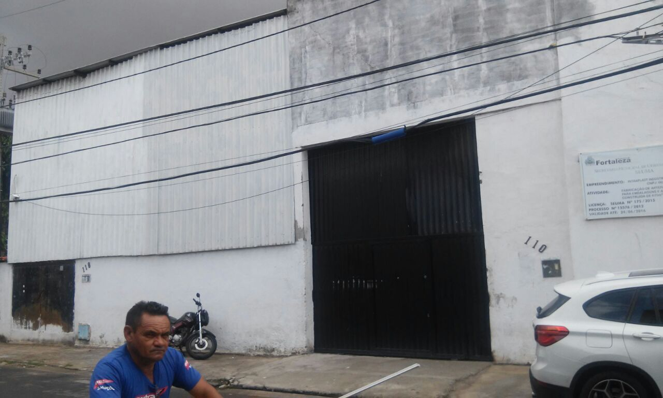 Foto 1: Fachada

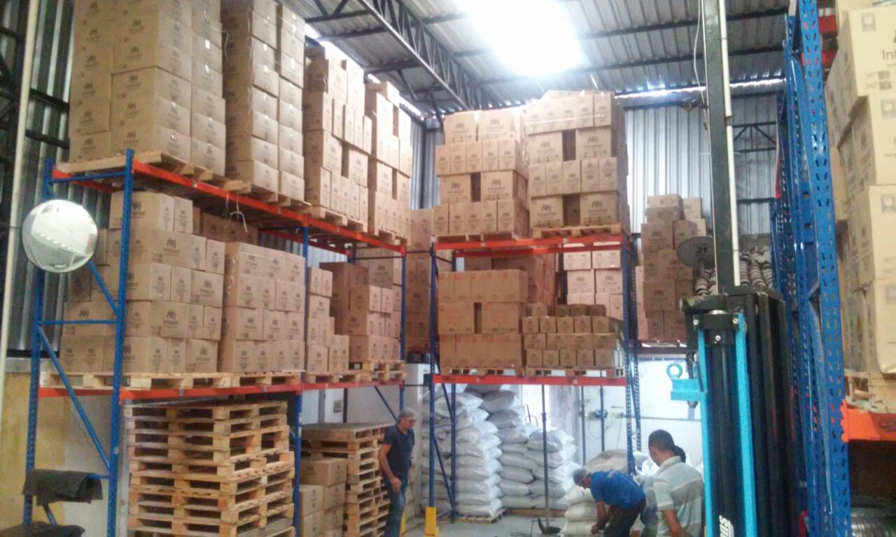Foto 2: Estoque
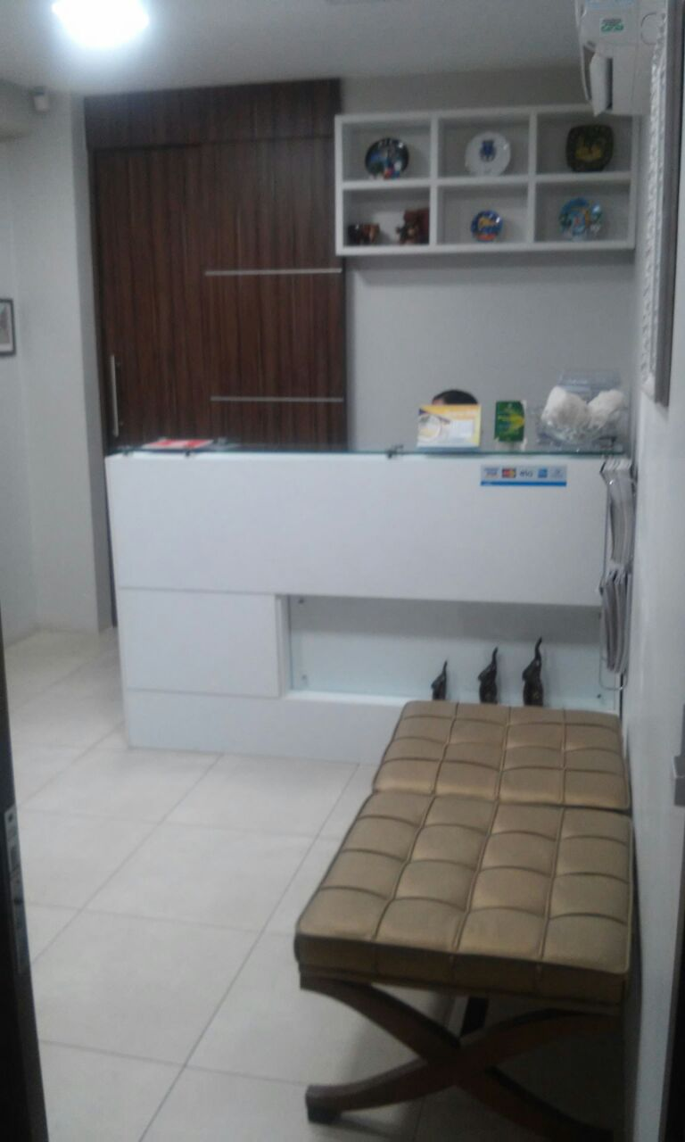
Foto 3: Recepção

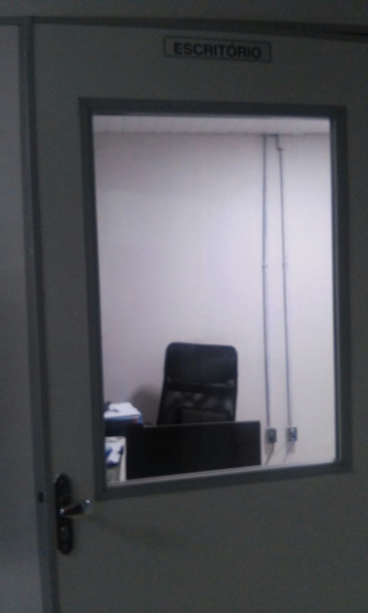
Foto 4: Escritório

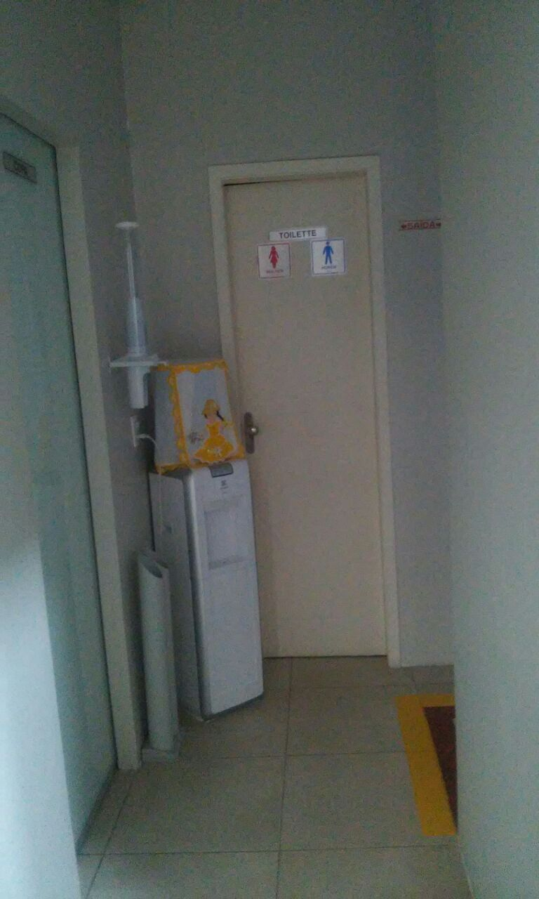
Foto 5: Banheiro

